第18课 制作运动的小车
一、教材分析
本课主要利用“奇奕画王”软件中的“以图层代替帧”的方式让学生学习动画制作的方法。本节课以制作运动的小车为范例，让学生学会导入图片到图层以及调整小车的位置和大小的方法，进而掌握制作动画的方法。
二、学情分析
本课利用“奇奕画王”软件来制作小车运动的动画，对学生来说非常有新意，学生的学习兴趣浓厚。通过前面的学习，学生对“奇奕画王”软件的使用已较为熟悉，在本课教学中应以学生兴趣为出发点，引导学生主动学习动画制作的操作方法，并理解小车的运动轨迹。
三、教学目标与要求
1. 通过掌握将图片导入图层的方法，提高学生数字绘画的学习能力。
2. 通过了解小车的运动轨迹掌握制作动画的方法，提高学生数字绘画的学习与创新能力。
3. 在制作有逻辑、有创意的动画作品过程中，提高学生的想象力和计算思维能力。
四、教学重点与难点
1. 重点：通过自主探究，掌握导入图片到图层的方法；通过了解小车的运动轨迹，学会制作动画的方法。
2. 难点：培养学生自主探究问题、解决问题的能力，制作出有逻辑、有创意的动画作品。
五、教学方式与手段
讲授教学法、演示教学法、探究教学法。
六、课时安排
安排1课时。
七、教学准备
教学课件、制作素材。

八、教学过程
（一）导入（如图1所示）
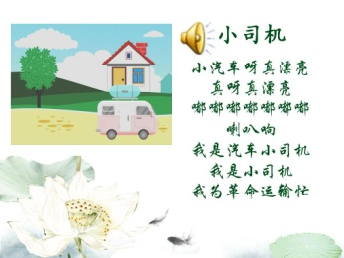
图1
教师：今天老师带来了一首歌曲。（播放歌曲）
教师：这个小司机驾驶着漂亮的小汽车一路奔忙，真是让人羡慕！你们也想拥有一辆这样的小汽车，对不对？
那今天咱们就让运动的小车开到我们的课堂上来！老师要提醒一句，现实生活中，我们的年龄是不能驾驶真正的汽车的。国家法律规定汽车驾驶员的年龄必须是18周岁以上。
出示课题：制作运动的小车。（如图2所示）


图2
【设计意图】通过学生熟悉的儿歌歌曲导入，同时展示动画效果图，激发学生学习兴趣。
（二）导入背景图片到图层
教师：“奇奕画王”软件为我们提供了很多美丽有趣的背景。你们看，有黑白背景、彩色背景、效果背景、相框、我的背景等，你试一试将合适的背景导入到图层。
学生操作：
1. 单击“图库”选项。
2. 单击“背景”工具。
3. 单击“彩色背景”工具。
4. 单击背景图。
教师：如果软件中的背景图片你都不满意，想要导入一张软件以外的图片作为背景图片，我们有两种方法：
方法一：通过“输入图片到层”按钮，将计算机中的图片导入到层。
方法二：通过“背景”工具的第2页的“我的背景”的“输入图片”按钮，将计算机中的图片导入到层。
学生操作，教师巡视。
展示学生作品，师生评价。
（板书：背景图片合适。）
【设计意图】图库里有很多美丽的背景，计算机里也会收藏一些图片，学生常常被吸引，可以拿来进行使用，在教学中需要适时地引导学生选择合适的背景图片。
（三）导入小车图片到图层
教师：背景图片选择好了，下面就要让小车上路了。“奇奕画王”软件里有很多角色。教材中“探究屋”中提到了“我的角色”，你们在里面找一找，有没有合适的小车角色。
教师：如果你觉得找到的角色不是很满意，可以单击“红叉”按钮删除它。我们还可以选择文件中的小车。
教师演示：
1. 新建图层。
2. 单击“输入图片到层”按钮，选择文件“小车.jpg”。
教师：这辆小车确实很可爱，只是它周围的白边有点多余。刚才老师导入的图片是JPG格式的。我们学过画图软件保存的格式一般都是BMP格式或者是JPG格式的，如果想要将白边去除，只要在导入图片时选择PNG格式的图片即可。
教师演示：
1. 撤销。
2. 单击“输入图片到层”按钮，选择文件“小车.png”。
教师：通过对比，PNG格式和JPG格式的图片有什么不一样呢？
学生：PNG格式的小车图片，小车周围的白色部分不见了。
教师：是的，PNG格式的图片支持透明效果，所以更适合做动画的素材。（如图3所示）
学生操作，教师巡视。
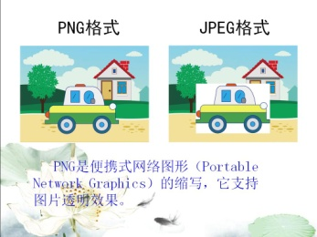
图3
【设计意图】导入小车图片到图层时，为了画面美观需要PNG格式的图片，学生对这个格式可能不理解，通过两种格式的对比，学生就一目了然了。
（四）运动的小车
1. 调整小车的大小和位置
教师：小车上路后，要适应马路的大小，我们必须调整它的位置和大小。同学们小组讨论一下，并试一试。
小组讨论，自主操作。
指名学生演示：
（1）单击“绘图”选项。
（2）单击“操作”工具。
（3）单击“缩放操作”工具。
（4）拖动“缩放”按钮，调整小车大小。
（5）拖动“移动”按钮，调整小车位置。
教师：我们在拖动小车的位置要注意，第一个位置是小车运动的起始位置，这个位置要和小车运动方向相反。比如车头向右，那就放在背景的左边；车头向左，那就放在背景的右边。（如图4所示）
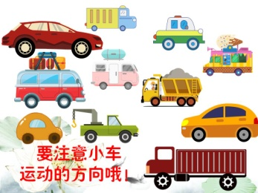
图4
学生操作，教师巡视，让学生自主探究“探究屋”。
展示学生作品，师生评价。
（板书：小车位置大小合适。）
2. 制作小车运动动画
教师：小车能动起来的秘密是在软件中建立了多个图层，每个图层上都有一辆小车，通过小车位置改变的轨迹，形成了小车运动的动画。（如图5所示）
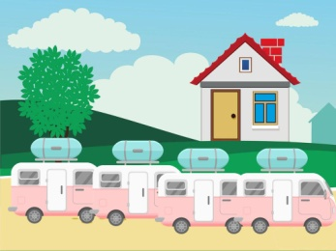
图5
教师演示：
（1）单击“编辑”菜单。
（2）单击“区域取消”命令。
（3）单击“复制图层”按钮。
（4）修改图层名称。
（5）拖动“移动”按钮调整图层2小车的位置。
（6）重复步骤（3）（4）（5），制作小车运动轨迹。
学生操作，教师巡视。
展示学生作品，师生评价。
（板书：小车运动轨迹正确。）
【设计意图】用课件展示了每个小车图层的顺序和呈现的视觉效果，让学生直观地理解每次复制小车图层后移动的位置非常重要，这直接关系到小车动画的动态效果。
（五）保存动画并播放
教师：现在我们完成了小车运动的动画就可以保存了，保存动画的方法和之前保存文件是不一样的，我们要选择“另存影片”。在保存类型里有3种选择：AVI、GIF、PNG。这三种格式分别是视频格式（AVI）、图片格式（GIF）、图片格式（PNG）。刚刚在输入小车图片到图层时，我们知道了PNG格式是静止的、支持透明效果的图片。我们来对另外两种格式进行一个对比。（如图6所示）
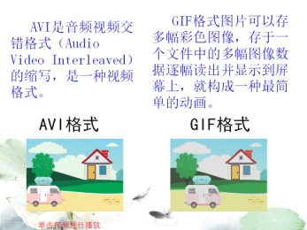
图6
教师演示保存步骤，提醒学生保存时可以调整动画速度。
学生操作，教师巡视。
教师：现在我们播放一下动画看看成果吧！AVI格式的视频是可以通过Windows Media Player软件来播放的。如果你觉得看一遍没有看够的话，可以单击播放器的“重复”按钮，播放器会重复播放这个动画。（如图7所示）
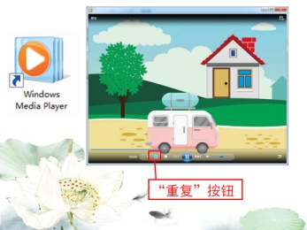
图7
【设计意图】保存动画、播放动画，让学生感受成功的喜悦。
（六）拓展
教师：我们除了可以利用“奇奕画王”软件做小车运动的动画，还可以做很多动画。这些动画中，你最喜欢哪一个？你准备怎样实现呢？（如图8所示）
学生回答。
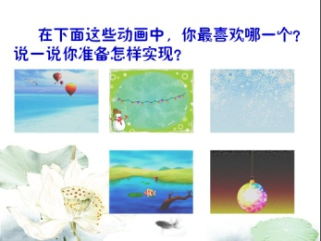
图8
学生操作，教师巡视。
展示学生作品，师生评价。
（板书：动画美观有逻辑。）
【设计意图】让学生利用“奇奕画王”软件制作各式各样的动画，提高学生的想象力，培养学生的创新思维。
（七）总结
小鱼在池塘里游得欢快愉悦，热气球在天空越飘越远……我们在“奇奕画王”软件中创作了美好的图画和动画，我相信同学们经过自己的努力一定会创作出更加美好的作品。
【设计意图】通过总结今天所学知识，让学生保持乐学情绪。
（八）板书设计
制作运动的小车
背景图片合适美观
小车位置大小合适
小车运动轨迹正确
动画美观有逻辑
九、课后反思
本课从学生熟悉的儿歌导入，同时展示小车运动的动画效果图，激发学生的学习兴趣。其中有两个重要的组成部分，一是背景，二是运动的小车。在教学中，需要适时地引导学生选择合适的背景图片和PNG格式的小车图片，并调整好小车的位置和大小。为了让学生直观地理解每次复制小车图层后移动的位置，感受小车动画的动态效果，我用课件展示了每个小车图层出现的顺序和最后的呈现效果。检验动画做得效果是否满意，需要保存动画并播放，可以让学生自主操作，充分感受创作成功的喜悦。在拓展环节，提供了5个素材包，让学生选择喜欢的素材，利用“奇奕画王”软件制作动画，提高了学生的想象力，培养了学生的创新思维。

【教案设计：苏娟（南京市石鼓路小学）】

